L'Acropole d'Athènes – Plan de l’Exposition

Construire votre exposition
Sous-section : | L'époque classique
Numéro de la pièce : | 1
Nom de la pièce : | L'époque classique
Type de pièce : | Matériel
Temps de préparation recommandé : | 1-2 heures
Nombre d'étudiants requis : | 3
Brève description : | Une galerie de photos sur la première sous-section. Il y en aura 4 au total, imprimées et accrochées au mur, accompagnées de brèves descriptions.
Matériaux et/ou outils nécessaires : | Une imprimante qui accepte les papiers de format A2, du ruban adhésif
Dimensions : | Toutes les photos doivent être imprimées sur du papier de format A2 (420x594 mm), à l'horizontale.  Les étiquettes contenant de brèves descriptives doivent être en police « Arial », taille 16.
Instructions de construction étape par étape : | - Téléchargez les images suivantes qui représentent l'ère classique, Périclès et l'Acropole.  - Wallpaper Acropolis, Athens, Greece, sky, clouds, 5K, Travel #23357,  - Pericles | GONZOfoto | Flickr,  - Αρχείο:Pericles Pio-Clementino Inv269.jpg - Βικιπαίδεια,  - https://www.lookandlearn.com/history-images/A002051/The-Golden-Age-Athens-Crowning-Glory?img=4&search=Athens&cat=look-and-learn-collections&bool=phrase  - Imprimez-les et collez-les, les unes à côté des autres sur un mur.  - Imprimez les étiquettes et placez-les sous chaque photo.  - Cela doit ressembler à ce qui suit : 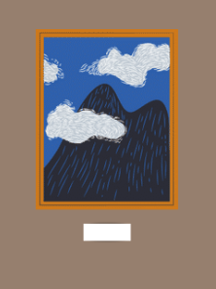

Sous-section : | L'époque classique
Numéro de la pièce : | 2
Nom de la pièce : | Découverte de la colline de l'Acropole
Type de pièce : | Numérique
Temps de préparation recommandé : | 1 semaine (selon la durée de la livraison)
Nombre d'étudiants requis : | 2
Brève description : | Une vidéo à 360⁰ montrant les alentours de l'Acropole. Les participants scanneront un QR code avec leur téléphone et découvriront la vidéo. Des lunettes de réalité virtuelle seront également fournies.
Matériaux et/ou outils nécessaires : | Une imprimante pour le code QR, du papier, un boîtier en plexiglas, 3 lunettes de réalité virtuelle en carton et cette vidéo (360° Explore the ancient Acropolis in Athens - BBC).
Dimensions : | Les dimensions du QR code doivent être de 20x20 cm.
Instructions de construction étape par étape : | - Étape : Commandez en ligne ces lunettes de réalité virtuelle en carton : https://arvr.google.com/cardboard/get-cardboard/  - Imprimez le QR code de la vidéo  - Placez-le dans le boîtier en plexiglas  - Placez le QR code avec les 3 lunettes de réalité virtuelle sur une petite table ou une chaise. 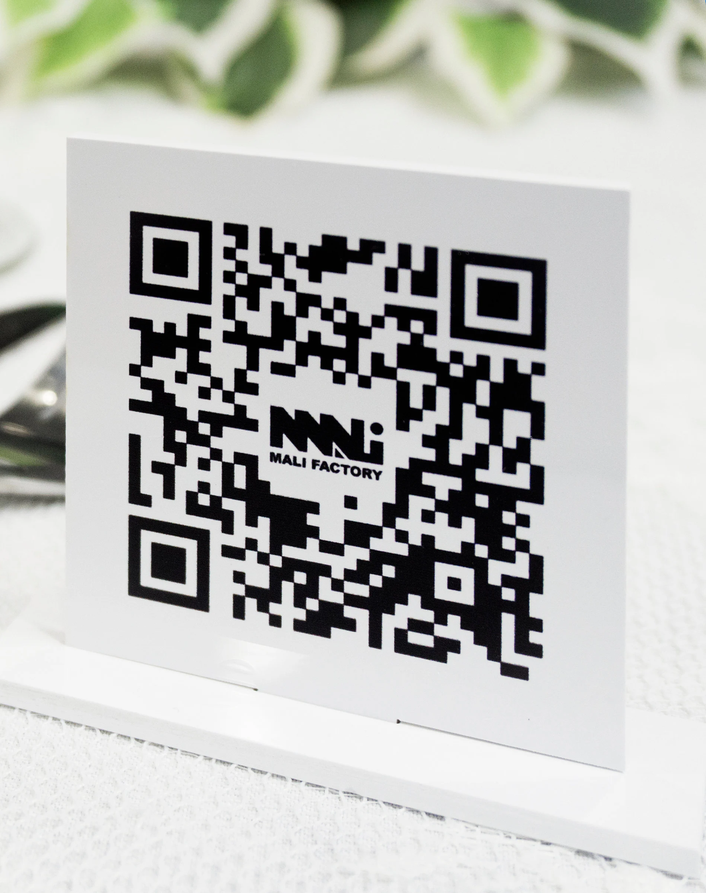

Sous-section : | L'Acropole et ses monuments
Numéro de la pièce : | 3
Nom de la pièce : | Les monuments de l'Acropole
Type de pièce : | Matériel et numérique
Temps de préparation recommandé : | 3 heures
Nombre d'étudiants requis : | 5
Brève description : | Une galerie de photos avec des images et des informations provenant du site Internet du Musée de l'Acropole
Matériaux et/ou outils nécessaires : | Une imprimante compatible avec les papiers de format A0, des papiers, un grand morceau de ficelle pour la suspension, des trombones noirs (au moins 8), des crochets (au moins 8) et du ruban adhésif .
Dimensions : | Toutes les photos doivent être imprimées sur du papier de format A0 (841 x 1189 mm), verticalement.
Instructions de construction étape par étape : | - Étape : Concevez chaque papier avec une photo sur le côté, un texte descriptif et un QR code lié au site web du musée. Les informations proviennent de :  The Temple of Athena Nike | Acropolis Museum | Official website , The Propylaia | Acropolis Museum | Official website , The Erechtheion | Acropolis Museum | Official website, Athena Promachos - Wikipedia  - Calculez la distance entre le haut de la photo et le plafond. Le bas de la photo doit être à 1,5 m du sol.  - Fixez les crochets du plafond.  - Coupez la ficelle et attachez-en 2 sur chaque feuille de papier.  - Accrochez-les.  Voici quelques exemples de photos pour vous aider :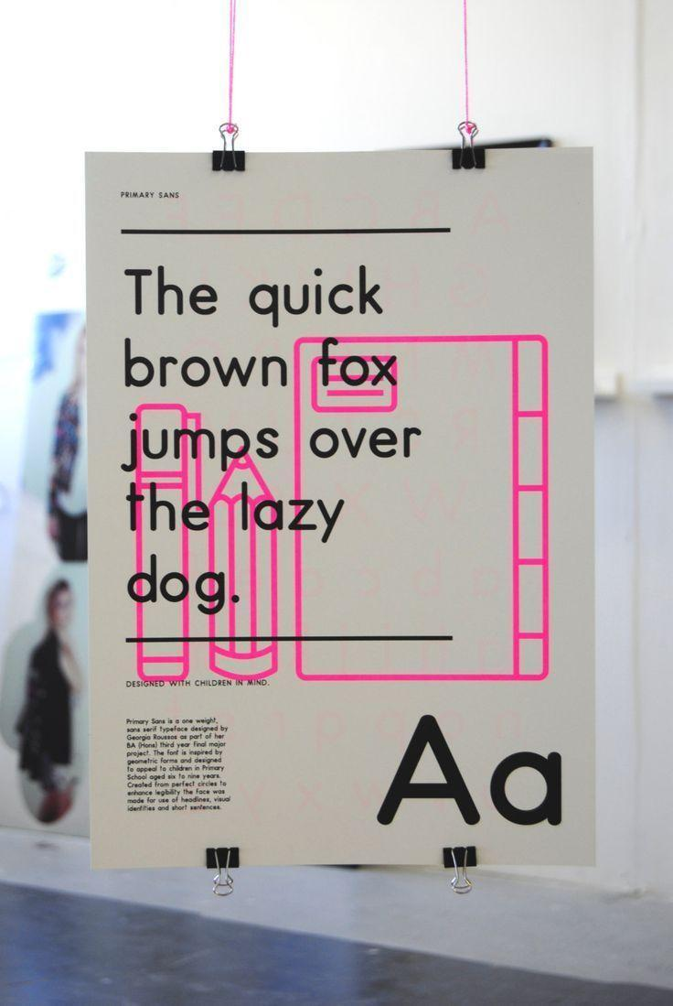  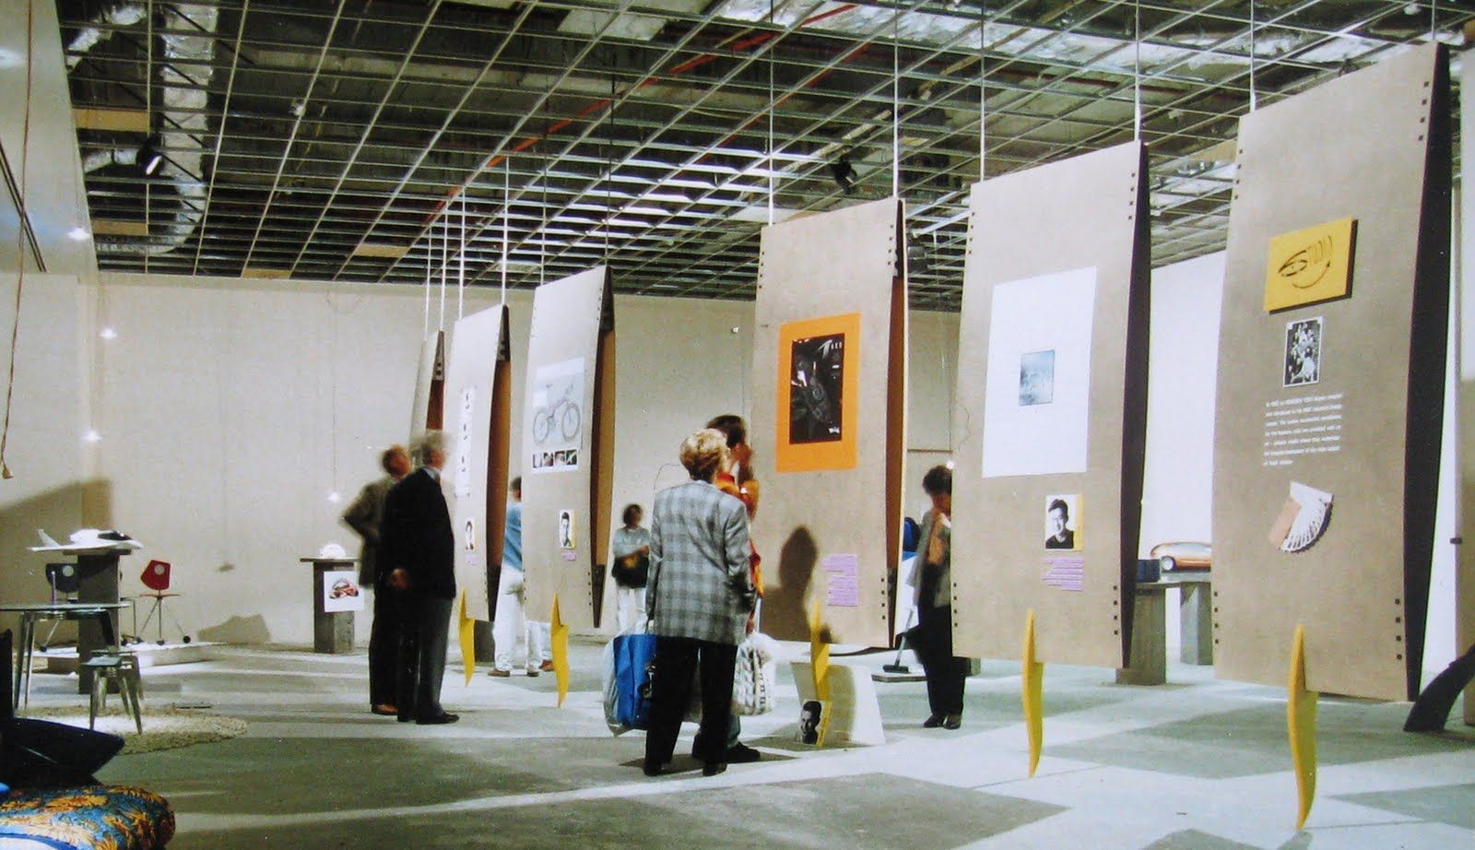

Sous-section : | L'Acropole et ses monuments
Numéro de la pièce : | 4
Nom de la pièce : | Le Parthénon
Type de pièce : | Numérique
Temps de préparation recommandé : | 3 heures
Nombre d'étudiants requis : | 3
Brève description : | Une courte vidéo sur le Parthénon de l'Acropole
Matériaux et/ou outils nécessaires : | Une Smart TV, un support mural, la vidéo du Parthénon (Le Parthénon - reconstruction 3D), des coussins et des poufs (6 -8).
Dimensions : | Le dispositif TV devrait mesurer environ 2m.
Instructions de construction étape par étape : | - Installez le téléviseur sur le mur.  - Placez les coussins/poufs autour de la TV.  - Téléchargez la vidéo et passez-la en boucle.  Un petit croquis pour l'inspiration : 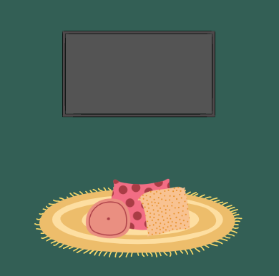

Sous-section : | Souvenir de l'Acropole
Numéro de la pièce : | 5
Nom de la pièce : | Musée virtuel de l'Acropole
Type de pièce : | Numérique
Temps de préparation recommandé : | 1 heure à 3 jours
Nombre d'étudiants requis : | 4
Brève description : | Découverte de la colline de l'Acropole à l'aide du site web de la visite virtuelle de l'Acropole
Matériaux et/ou outils nécessaires : | Un projecteur, un ordinateur portable, le site web de la visite virtuelle de l'Acropole, une petite table ou un tabouret, de la peinture blanche (facultatif).
Dimensions :
Instructions de construction étape par étape : | - Assurez-vous que la pièce que vous avez choisie est protégée de la lumière.  - Si les murs sont blancs, passez à l'étape suivante. Sinon, peignez-les en blanc.  - Placez le projecteur et l'ordinateur portable sur une petite table ou un tabouret.  - Connectez-les ensemble et affichez le site Web dans la pièce.  La pièce doit ressembler à ceci, avec la projection de l'Acropole.  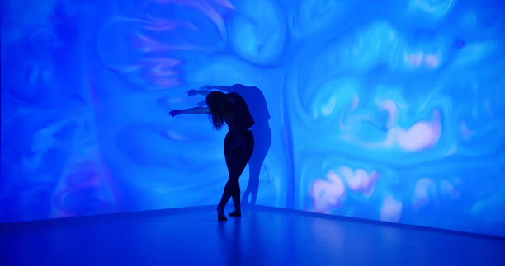

Sous-section : | Souvenir de l'Acropole
Numéro de la pièce : | 2
Nom de la pièce : | Qui est-ce ?
Type de pièce : | Matériel
Temps de préparation recommandé : | 2 heures
Nombre d'étudiants requis : | 3
Brève description : | Une pile de cartes où chaque carte représente des ruines anciennes et des personnages célèbres. Chaque élève devra en choisir une, sans la voir, et poser des questions oui/non afin de découvrir sa carte.
Matériaux et/ou outils nécessaires : | Une imprimante, des ciseaux et une petite table
Dimensions : | Les cartes à jouer doivent mesurer 64 cm x 89 cm et 20 cm au total.
Instructions de construction étape par étape : | - Choisissez 10 monuments et 10 personnages antiques célèbres pour lesquels vous allez créer des cartes. (par exemple, le Parthénon, le temple de Nikè, Socrate, Périclès, etc.)  - Découpez-les et placez-les en pile et face cachée sur une petite table.

